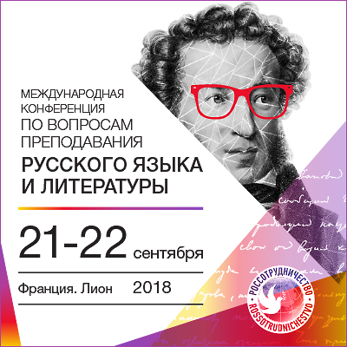
Международная научно-практическая конференция русских школ дополнительного образования
по вопросам преподавания русского языка и литературы

г. Лион, 21-22 сентября 2018

Заявка на участие в конференции

Заявка на участие в международной научно-практической конференции русских школ дополнительного образования
Фамилия, имя, отчество участника
Место работы (полное наименование организации, почтовый адрес)
Должность
Форма участия (очная или заочная)
Вид участия (выступление, заслушивание материалов)
Тема статьи (доклада) и необходимое техническое оборудование
Адрес электронной почты
Контактный телефон
Настоящим выражаю согласие на использование представленных персональных данных (информация не подлежат публичному размещению, опубликованию, направлению в сторонние организации).

Заполненную форму (word-файл) необходимо отправить на адрес
ruconf@eurekanet.ru

По вопросам участия, организации и проведения конференции открыта круглосуточная горячая линия по тел: +7 (985) 250-88-13, контактное лицо — Осипова Елена.

